13-17 апреля
Тема урока: «Музыкальный инструмент-гитара»
Ребята, у нас с вами урок музыки.
Приступаем к изучению нового материала
- Посмотрите видеоурок: https://www.youtube.com/watch?time_continue=298&v=tX0HIpuG1FU&feature=emb_logo
Если у вас не получилось посмотреть видеоурок, то изучите предложенный теоретический материал, который находится после задания.
- Выполните задание:
- составить в тетради 5 вопросов по теме «Музыкальный инструмент – гитара» (с ответами). Старайтесь, чтобы ваши вопросы и ответы были интересными. Постарайтесь отразить свое отношение к этому музыкальному инструменту.
Теоретический материал
Гитара это - струнный щипковый музыкальный инструмент, один из самых распространённых в мире. Применяется в качестве аккомпанирующего или сольного инструмента во многих музыкальных стилях и направлениях.
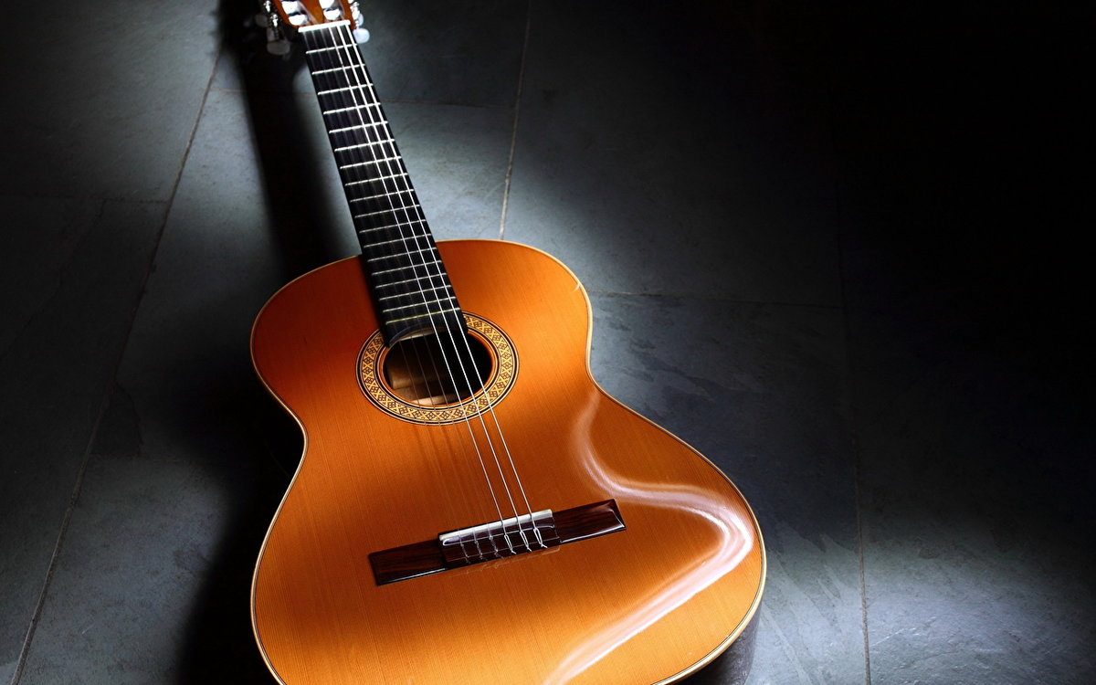
Исполнитель на гитаре называется ГИТАРИСТ, а человек, изготавливающий и ремонтирующий гитары, называется ЛЮТЬЕ.
Началась история этого инструмента еще в IV-V вв. Предки гитар представляли собой полый корпус и длинную шейку со струнами. Корпус был выдолблен из куска дерева или изготовлен из панциря черепахи, либо из высушенной тыквы. Лютня – так же прародительница гитары, была очень популярна в XIV-XVI вв.
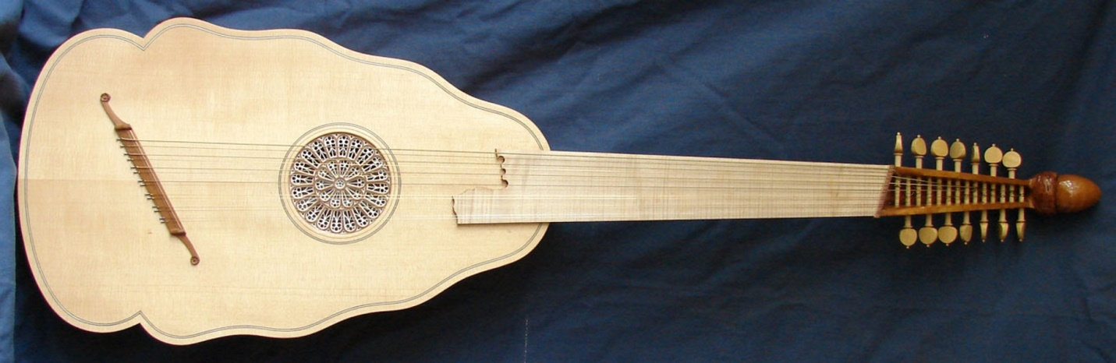
По одной из версий название «сангита» (в пер. музыка) и «тар» (в пер. струна). По второй версии слово гитара происходит от слова «кутур» (в переводе 4-х струнный). Есть и еще одна версия происхождения этого слова с древне-индийского языка Санскрита, согласно которой «ГИТА» - песня, а «РА» – Бог Солнца. По аналогии со словами РАдуга, РАдость, уРА, ГИТАРА переводится как «ПЕСНЬ СОЛНЦА».
Активнее всего гитара развивалась в Италии и Испании, а само слово впервые появилось в XIII веке в средневековой Европе. Особую популярность в России гитара завоевала лишь в конце XVIII века. Знаменитая семиструнная гитара была придумана именно в нашей стране. Ее создатель – Андрей Осипович Сихра – основоположник гитарного искусства в России. Во всем мире семиструнную гитару называют «РУССКОЙ».
